工控小型机
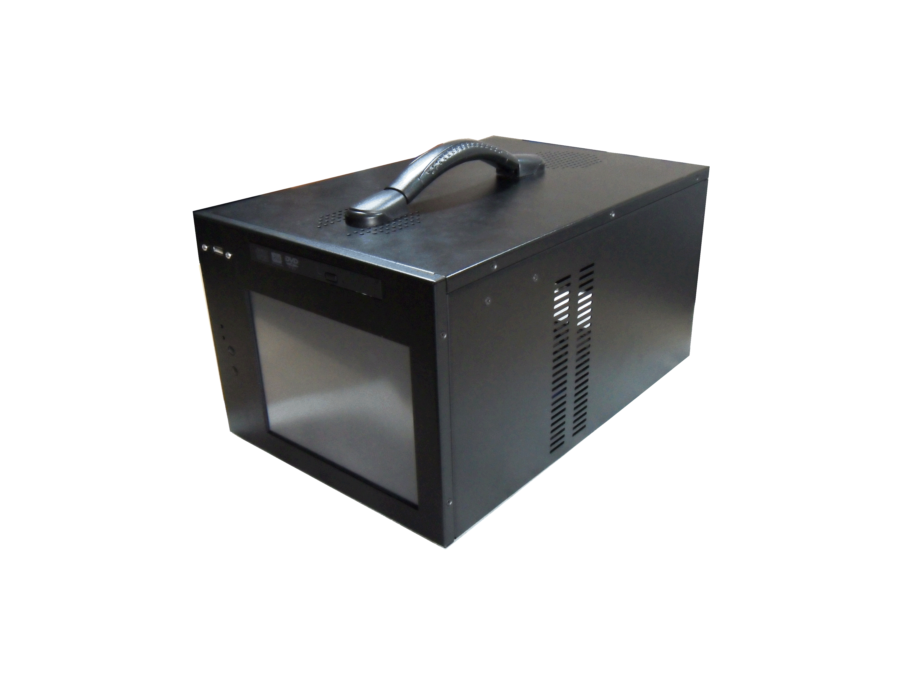天拓 MPC-8102S
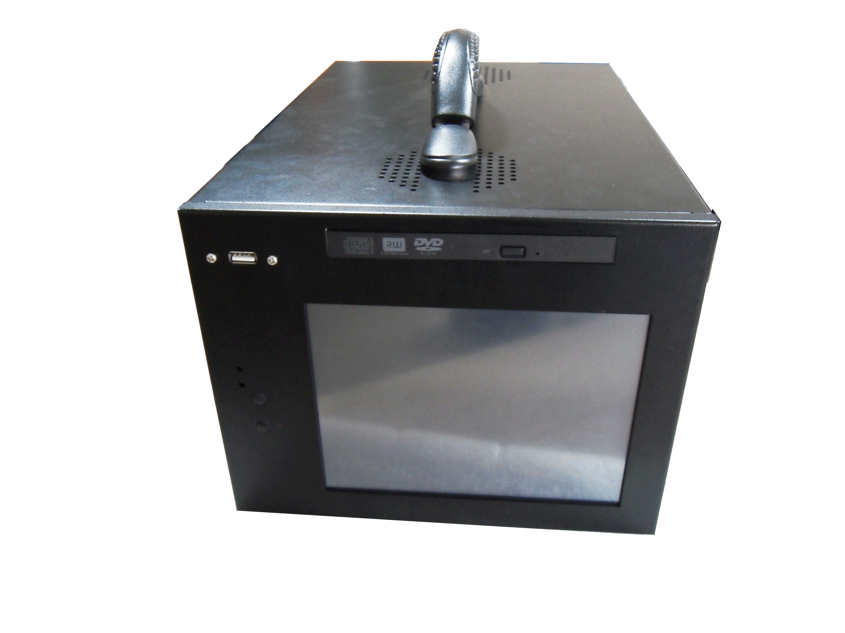产品特性：
·8"LCD液晶显示便携式一体化工作站
·高强度拉手结构，兼故桌面型，内置带风扇、高性能工业电源
·ISO9001/CE／FCC等认证保障
·优越的抗冲击、抗震、抗电磁干扰能力
· MPC-8102便携式机箱在紧凑结构中提供了8"LCD 液晶显示器
· 结合了传统机箱与工作站的优点,方便用户使用
·配有高性能、自带风扇的工业电源，散热更合理良好的扩展空间体现了整体性 能的优异，整机排除了母板加长卡结构。采用MINI ITX 母板平台，设计更紧凑，故障率会降低，整体可靠性能更高。
·可广泛用于教育、医疗、通讯、网络、交通、经侦、石油、多媒体等各个行业
产品规格：
驱动架： 提供1个3.5"硬盘位
光驱： 提供一个前置DVD光驱
USB接口： 前置1个标准USB接口
拉手； 上有塑胶拉手方便携带
开关： 电源开关、复位开关
指示灯： Power ON／OFF与HDD LED
机内配置：
CPU：I3 2330M 主频2.2GHZ 双核4线程
内存：4G DDR3 1333 最大支持16G
硬盘：1T希捷台式硬盘
主板：HM67芯片组工业主板 MINI ITX系列
电源：全汉1U服务器电源
扩展：PCIE-16X *1
光驱：DVD 刻录
网卡：千兆集成网卡
电源： PS-250W
输入电压： 100V~240V
*可定制添加功能：电池，WIFI，蓝牙
LCD：
显示： 8"TFT LCD
最佳分辨率： 800X600（可选1024X768分辨率）
亮度： 450（cd/m2）
可视角度： L/R/U/D:50/50/15/35
结构：
机箱构造： 高强度便携设计/桌面型，可定制LOGO。
颜色： 黑色（可OEM）
机箱设计尺寸 360*240*190（240带拉手高度）mm
环境：
工作温度： -10° C~50°C
相对湿度： 10-95％@40℃(非凝露)
抗冲击系数： 10G加速度(峰-峰加速度，持续11ms)
抗震系数： 5-17Hz，0．1"双峰位移；17-500Hz，1．5G峰-峰加速度
安全： CE／FCC认证
电磁干扰： 符合FCC／VDE A级标准

